111學年度南投縣仁愛鄉互助國民小學
家庭教育成果照片
活動名稱 |  | 派員參與本縣家庭教育中心辦理之研習
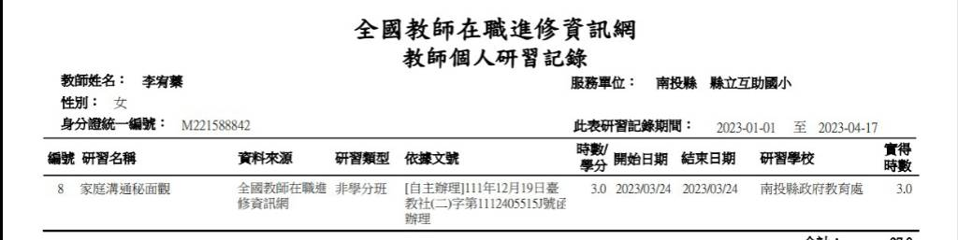
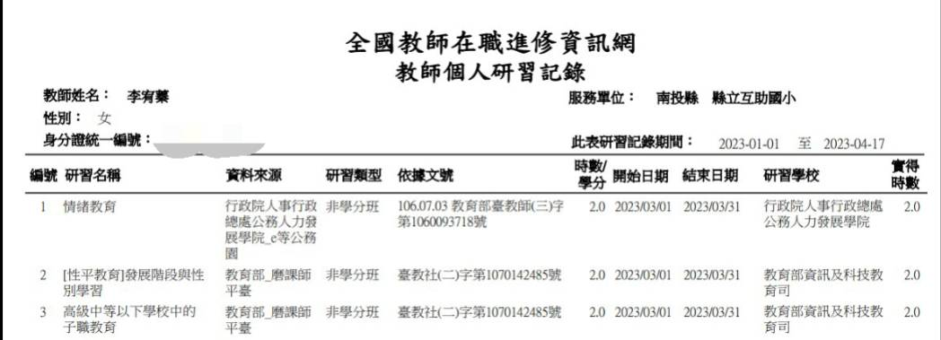
說明 | 112.03.24派員參與本縣家庭教育中心辦理之研習；  112年3月參加線上家庭教育人員專業研習課程。

